Práctica 2 - Administración de usuarios
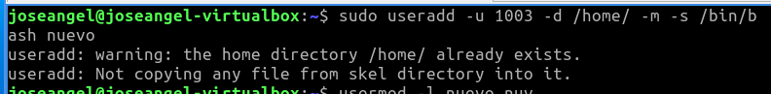
Utiliza la siguiente sintaxis para añadir un nuevo usuario en bash:
El ejemplo anterior muestra como crear al usuario nuevo, definiendo su UID, home, forzando su creación y por último, definiendo su shell.
Utiliza también la siguiente sintaxis para cambiar el nombre del nuevo usuario:

(mary es el usuario antiguo y marysol el nuevo).
Utiliza también, con la opción sudo la siguiente sintaxis para borrar este último usuario:
userdel –r [usuario a borrar]
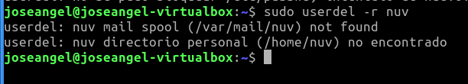

Vemos como no esta la cuenta nuv

